管理体系审核记录表
过程与活动、  抽样计划 | 涉及  条款 | 受审核部门：管理层 主管领导：唐福英 陪同人员：周月 | 判定
 |  | 审核员：宋明珠 审核时间：2022.07.05
 |  | 审核条款：
理解组织及其环境  #有影响的内、外部因素主要有哪些？  .对这些内、外部因素的相关信息进行监视和评审的情况如何？ | 4.1 | 公司制定有《内、外部环境风险和机遇分析表》，确定对公司有利的内外部环境因素有：公司全体员工的服务、产品质量意识比较强，产品、服务质量在同行业中比较领先。  对公司不利的内、外部因素有：市场竞争非常激烈，利润不断降低、员工成本增加。  公司通过业内展会、同行交流、座谈会、工作例会、QQ、微信等进行内外部沟通，并定期进行评审。  查见《内、外部环境风险和机遇分析表》  内部环境，人力因素，目前情况：人力资源充足，不利情况：部分岗位技能弱，整改决策：加强岗位培训；  抽查关于内、外部环境评审记录，记录内容详实。 | 符合
理解相关方的需求和期望  #与组织质量管理体系有关的相关方有哪些？  .相关方有哪些要求？  .对相关方及其要求的监视和  评审如何？ | 4.2 | 公司确定的相关方有员工、股东、银行、主管部门、供应商、客户等。  理解员工诉求的形式为谈心、会议等；理解银行等相关方的形式主要为电话沟通、上门拜访等；  员工关注的主要问题有工资、待遇、晋升机制、福利等，供应商关注的主要问题是回款时间等。  对相关方的要求的监视和评审的方法多样，通过QQ和微信等现代通讯手段是常用的便捷而又高效主要方法。  查见《相关方要求识别和控制》  相关方：员工、股东、银行、主管部门、供应商、客户等  其中顾客的需求和期望：产品质量符合顾客要求、及时交付、价格合理、服务及时等；通过ISO9001:2015 对企业的影响：影响公司的业务；  监测指标：产品交付合格率、产品交付履约、顾客满意度等； | 符合
确定QMS范围  #质量管理体系的边界和范围。是否形成文件？是否考虑了各种内外部因素、相关方要求及其产品或服务？质量标准是否存在不适用于该范围的情况？若有,是否说明理由？若有理由,是否合理？ | 4.3 | 公司确定的质量管理体系的范围为：电力行业高效节能技术研发。  经识别，组织依据ISO9001：2015版标准的要求建立、实施、维护质量管理体系，符合标准要求。  不适用条款:无.  注册地址：四川省成都市锦江区静康路769号1栋2单元8层11号  经营地址变更：  原经营地址：四川省成都市金牛区金府路666号1802  现经营地址：四川省成都市锦江区东大街牛王庙段100号1栋1单元19楼1905号 | 符合
QMS及其过程  #是否按照标准的要求，建立、实施、保持和持续改进质量管理体系？所需的过程包括哪些？是否形成必要的文件化信息以支持过程运行？是否必要的文件化信息作为运行证据？ | 4.4 | 公司按照ISO9001:2015标准的要求，建立、实施、保持和持续改进质量管理体系，策划质量手册、程序文件、作业文件，包括所需过程及其相互作用，制定有风险管理控制办法，确定产生非预期的输出或过程失效对产品和顾客满意带来的风险，以及应对措施。  组织制定有管理评审控制程序，定期进行体系评审，必要时变更过程，以确保过程持续产生公司期望的结果。  经现场确认，公司识别过程为:“研发过程”为特殊过程  ---公司外包过程：对于公司的外包过程进行了充分识别，结合本公司实际情况，无外包过程。 | 符合
领导作用和承诺/5.1.1总则  #最高管理者通过哪些活动证实其对质量管理体系的领导作用和承诺？ | 5.1 | 总经理：唐福英 组织代表：周月  公司总经理承诺建立、实施、保持和改进QMS，并对QMS的有效性负责。并组织落实其管理职责内的各项工作。  最高管理者组织公司相关人员并制定了质量方针和质量目标，并与组织环境相一致，与组织的战略方向一致。  根据总经理的谈话沟通，组织的质量管理体系要求已渐渐融入组织的业务过程中。  组织已使用过程方法和基于风险的思维进行体系的运行。  最高管理者针对体系的运行，提供了所需的资源。  向全公司强调遵守法律法规、质量管理、符合质量管理体系的要求及达到顾客满意的重要性。  形成制度化，把质量目标进行层层分解落实到各部门，规定了定期检查落实的情况。  不断强调负责人制度，并制定了各部门负责人的职责、权限，并在全公司宣贯。  基本符合要求。 | 符合
以顾客为关注焦点  #最高管理者通过哪些活动证实其以顾客为关注焦点的领导作用和承诺？ | 5.1.2 | 公司从采购、技术研发实施、售后服务各个环节注重培养员工顾客满意的意识，领导对顾客满意比较关注，认识到没有顾客就没有公司的市场。  公司在各个方面努力提高顾客满意率。注重服务和企业形象。努力寻求顾客满意。 | 符合
方针（含制定/沟通） | 5.2 | 公司的质量方针是：  “倾心关注客户利益；  创建一流研发企业。  真诚服务提升价值；  持续改进追求卓越。”  公司建立的质量方针基本满足标准各项承诺的要求，能为质量目标的制定提供框架，基本符合要求。  主要通过日常工作会议、口头交流等将质量方针的要求向全员传达和灌输，确保员工增强顾客满意和守法意识。 | 符合
岗位/职责/权限  #组织内的岗位设置如何？  职责和权限如何得到分派、沟通和理解？ | 5.3 | 公司在建立管理体系之初，对各部门的职责权限进行了划分，在质量手册中确定了公司组织机构图，策划：行政部、研发部、市场部，对应每个部门有职能分配表，在5.3职责和权限中对各部门职责权限进行了规定，质量体系负责人由组织代表：周月负责，各部门基本清楚其职责，文件描述职责与实际基本符合。  公司策划有《风险分析及其对策报告》，考虑到4.1所描述的因素和4.2所提及的要求，确定需要应对的风险和机遇包括：技术管理风险、采购风险控制、产品质量风险控制、研发能力风险控制及短交期风险控制以及其他风险控制。  组织发生变更时能保持体系的正常运行和完整性。 | 符合
应对风险和机遇的措施  （含6.1.1和6.1.2）  #确定的需应对的风险和机遇有哪些？  .策划应对风险和机遇的措施有哪些？  .如何整合并实施这些措施？  .如何评价这些措施的有效性？  .措施是否与风险和机遇的影响程度相适应？ | 6.1 | 公司策划并批准实施《风险和机遇分析表》，内容包括风险及机遇的识别、风险及机遇的评估、风险及机遇应对措施、执行情况、涉及的场所及部门等；  查见《风险和机遇评估分析表》：  - 类型：外部因素；  类别：法律、法规内容的变化：风险：公司前几年获得了质量管理体系认证，在市场竞争中牌比较有利的位置，符合国家关于深化体系建立质量管理体系的要求。  机遇：公司产品机构调整，给公司带来潜在的客户  应对机遇及措施：市场部加大市场开拓，主要职能部门按照要求加强相关产品销售区域所在地法政策的收集评价。  针对外部因素，还分析了市场、供应商要求、法律法规的变化等。  - 类型：内部因素；  类别：售后服务：风险：公司产品售后服务处理不好，顾客埋怨投诉较多，会严重影响公司产品的销售，会给公司发展带来较大的风险；  机遇：售后服务处理得当，会给公司带来额外的发展机遇。  应对机遇及措施：市场部和质量管理部要严格按照售后服务管理规定，做好客户服务工作，提高客户满意度。  针对内部部因素，还分析了财务状况、人力资源、基础设施等。  应对风险和机遇的措施与其对于产品和服务符合性的潜在影响相适应。 | 符合
质量目标及其实现的策划（含6.2.1/6.2.2） | 6.2 | 公司的质量目标及完成情况为：  1、产品交付合格率100%； 完成率100%  2、合同按时完成率100%； 完成率100%  3、顾客满意率≥96分。 完成率96%  经过2022年1月-2022年6月质量目标统计，均满足质量目标要求。  公司的上述质量目标与公司的质量方针保持了一致，包括了满足产品要求所需要的内容，可以测量。  经核查，公司已将质量目标分解到各职能部门，制订了各部门的质量目标，基本能结合各部门工作实际，符合要求。提供有公司及各部门质量目标分析统计报告，实施情况具体见各部门审核记录。  公司建立的文件化的质量管理体系基本保持未变，保持了质量管理体系的完整性、一致性，持续满足了质量管理体系的要求。 | 符合
变更的策划 | 6.3 | 公司体系建立运行以来没有发生变更的情况，当公司质量管理体系变更时，应考虑：  1.变更的目的及潜在后果；  为了全过程控制，达到顾客要求，适应发展需要。  2.体系的完整性；  公司体系文件管理手册、程序文件、内部审核、管理评审等均涵盖了公司的整个过程，  3.资源的可获得性；  公司资源包含了人员、设备、环境、资金等均能满足。  4.责权的分配和再分配等因素。  公司责权分明，设置了行政部、研发部、市场部等。 | 符合
资源总则 | 7.1.1 | 查问总经理，公司运行2015版质量管理体系在策划资源需求。  在提供资源方面充分考虑了内部资源的实际情况，存在的不足将通过从外部引进相应的人力、硬件等资源进行补充。 | 符合
组织的知识 | 7.1.6 | 公司明确组织知识的概念及其从内部、外部获取并更新知识的来源即包括：内部来源（例如从经历获得的知识；从失败和成功项目得到的经验教训；得到和分享未形成文件的知识和经验，过程、产品和服务的改进结果）；外部来源（如标准；专业会议，从顾客或外部供方收集的知识）。  --公司明确组织知识作为公司的重要资源，按内部文件或外来文件予以受控管理，包括必要的分级保密措施。 | 符合
沟通  #组织是否确定与质量管理体系相关的内部和外部沟通包括哪些方面？  是否包括：沟通的职责、沟通对象、沟通内容、沟通时机、沟通方式？ | 7.4 | 在公司内部主要采用口头、电话、会议、面谈等形式就与产品质量、服务有关问题及与质量管理体系有关问题进行沟通，基本有效。未发生由于沟通不到位而影响工作的情况。  相关方的沟通主要体现在和顾客的沟通方面，经常性的对顾客进行走访，了解顾客的意见。  售前：走访用户、电话沟通、了解相关信息等，与顾客签订合同或订单，或接受顾客口头订单。  售中：组织供方按期交付，解决用户对进度、质量、运输等关切问题；  售后：与客户保持密切沟通，不定期回访用户，并对顾客反馈问题解答。针对存在的问题及时进行处理。定期发放顾客满意度调查，了解顾客满意或不满意的信息，并积极应对，确保顾客满意。  对顾客提出的一般问题，由售后人员负责解决，或公司派人到现场去查看，确属公司产品质量问题的，给与处理，采取退、换措施。  自体系运行以来，没有发生严重的顾客投诉事件。 | 符合
总则 | 9.1.1 | 对整个质量管理体系过程进行的监视和测量，主要通过内审、管理评审对生产过程进行监视，通过质量目标的定期考核对目标完成情况进行监测，产品生产过程中主要通过操作人员自检，专职检验员对产品进行复检分析，抽检，或送至第三方检验机构检验等进行控制，详见检查记录。通过日常与顾客沟通，反馈问题等来实现对整体情况的掌控，对日常发现的问进行改进等。 | 符合
内部审核  (含9.2.1和9.2.2) | 9.2 | 编制有《内部审核管理制度》，制度中规定公司确定质量管理体系覆盖的每年（12个月）至少接受一次涉及所有条款活动的内部审核。  提供有年度内部审核计划包括审核目的、范围、依据、频次、审核方式、审核日程安排。  本次审核时间：2022年4月4日  范围：公司质量体系覆盖的各部门、所有过程。  审核审核组组长A：唐福英 组员B：周月  查公司内审员经培训、内审员授权书，内审员基本能满足内审的能力要求；  查《管理层审核检查表》、《市场部审核检查表》、《研发部审核检查表》、《行政部审核检查表》等审核过程及条款基本齐全，未出现审核本部门情况。  对应有按审核计划实施审核的现场审核检查表，有审核条款、审核项目及审核记录，有基本内容，但记录较为简单。  查，《内部审核报告》，审核结论：公司质量管理体系基本符合ISQ9001：2015质量管理体系要求，且运行有效。  此次共开据《内审不符合项报告》1份涉及行政部7.2条款“未见2022年3月份培训记录”查不符合报告，对不符合项进行了分析，并制定了纠正措施，进行了验证，不符合纠正措施已经关闭。  提供有《内部审核报告》查，审核结论：公司质量管理体系的建立符合标准要求、实施有效。  通过内部审核，公司质量管理体系的建立实施是有效的，符合标准要求。  公司内审基本符合要求。
管理评审  9.3.1总则  9.3.2管评输入  9.3.3管评输出 | 9.3 | 查，公司的质量体系策划了管理评审的管理要求。  查，管理评审记录：  本次评审时间： 2022年4月24日  主持人：唐福英 总经理  提供管理评审会议签到表。  管理评审的输入资料主要是各部门提供的工作总结，内容比较笼统，已与负责人口头提出。  查，管理评审输入资料：各部门工作报告，主要内容涵盖了公司质量方针、目标适宜性，质量目标完成情况报告，公司质量管理体系运行实施情况，取得的成绩，资源状况，服务质量状况，过程控制情况，采取纠正和预防措施情况，顾客满意情况，公司全员质量意识、法规意识和顾客满意意识、组织机构和资源配置情况、体现改进建议、内审结果、与QMS相关的内、外部因素变化、有关QMS绩效和有效性的信息、资源的充分性、应对风险和机遇采取措施有效性、改进的机会，上次管评的改进跟踪情况等。  输入内容基本满足输入要求。  查管理评审输出：  提供有《管理评审报告》：  公司的质量方针、质量目标和质量管理体系基本是适宜、充分、有效的，能以防止不合格来满足顾客要求，符合相关法律法规的要求和规定，能够贯彻我公司的质量方针，实现我公司的质量目标，已建立了自我发现问题和持续改进质量管理体系有效性的机制。  本公司按照ISO9001：2015标准要求，过程质量处于受控之中。  提出改进需求：  加强对研发途中的检查工作  管理评审结论：本公司的质量管理体系，基本上是适宜的、充分的和有效的。 | 符合
总则 | 10.1 | 公司制定系列程序文件《管理评审程序》、《内部审核管理程序》、《顾客满意度测量控制程序》、《设计和开发控制程序》、《外部提供产品、服务和过程控制程序》、《不合格品输出控制程序》、《改进控制程序》等程序文件，对持续改进的过程予以规定，以实现质量管理体系及产品符合性的持续改进。持续改进的过程包含持续改进的提出、立项、不合格的原因的分析、纠正措施的确定、跟踪和评价及负责部门和人员职责等。  公司通过质量方针、目标的达成分析、内部质量审核结果、数据资料统计分析、纠正和预防措施和管理评审等方式，以推动质量管理体系的持续改进。 | 符合
持续改进 | 10.3 | 公司主要按策划的质量手册、程序文件等实施运行，主要采用内审、管理评审、数据分析、纠正和预防措施、质量方针和目标等来实现对质量管理体系的改进，另外主要通过日常工作中发现的问题及时予以调整解决来实现 | 符合
标准/规范/法规的执行情况、认证证书、标志的使用情况、投诉或事故、监督抽查情况、体系变动、上次不符合验证。 |  | 现场确认，公司质量管理体系覆盖范围：电力行业高效节能技术研发。提供营业执照（三证合一），检查有效，经营范围包含认证范围。公司严格执行国家及行业标准和法律、法规要求。  2022年1月至今，公司没有顾客的重大产品质量投诉，通过顾客满意度调查，顾客对公司提供的产品及服务普遍反映较好。体系运行以来，顾客对质量反应良好，没有重大质量问题和投诉。现场查见认证证书、标志的使用无违规使用情况，体系变动情况：无。  体系运行来职能部门未对该公司产品进行监督抽查情况。  对上次不符合“公司识别需确认过程为研发过程，组织不能提供对该过程的确认记录”进行验证，不符合措施落实有效，不符合可以关闭。 | 符合
说明：不符合标注N

管理体系审核记录表
过程与活动、  抽样计划 | 涉及  条款 | 受审核部门：行政部 主管领导：周月 陪同人员：唐福英 | 判定
 |  | 审核员：宋明珠 审核时间：2022.07.05
 |  | 审核条款：
岗位/职责 /权限  #组织内的岗位设置如何？  职责和权限如何得到分派、沟通和理解？ | 5.3 | 查组织编制了《岗位职责》等  体系文件中已经明确了行政部的岗位职责，具体为：  （1）负责文件、记录的管理；  （2）与产品有关的法律、法规的识别、收集、分发；  （3）负责管理评审的组织工作；  （4）负责人员的招聘、培训、考核和任用  。。。。。。  部门职责清楚，描述符合部门实际情况。 | 符合
质量目标及其实现的策划  （含6.2.1/6.2.2） | 6.2 | 行政部负责人：周月  查《部门质量目标测量报告》  测量时间段：2022.1月-2022年06月；  1）培训计划实施率100%； 实测：100%  2）培训按时率100%； 实测：100%  3）文件发放按时率100% 实测：100%  提供2022年培训计划，抽查培训记录，均按照培训计划执行实施。  质量目标覆盖相关职能、层次和过程，质量目标与质量方针保持一致  基本符合要求。 | 符合
分析和评价  #组织如何分析和评价监视和测量获得的数据和信息？  .是否利用分析结果予以评价：  a）产品和服务的符合性；b）顾客满意程度；  c）质量管理体系的绩效和有效性；  d）策划是否得到有效实施；  e）针对风险和机遇采取措施有效性；  f）外部供方的绩效；  g）质量管理体系改进的需求。 | 9.1.3 | 1.质量手册及相关文件中对收集产品、过程、体系数据的范围、类型、统计方法进行了规定。  。  2.查质量目标统计等记录，公司2022.1月-2022年06月数据统计的结果均满足质量目标要求。  3.查《管理评审资料》对过程和产品的特性及趋势、供方、顾客满意、产品的符合性进行了分析，均较满意。  查：不能提供顾客满意度分析结果评价的证据，不符合。 | N
说明：不符合标注N

管理体系审核记录表
说明：不符合标注N | 涉及  条款 | 受审核部门：市场部 主管领导：唐添意 陪同人员：周月 | 判定
 |  | 审核员：宋明珠 审核时间：2022.07.05
 |  | 审核条款：
岗位/职责 /权限  #组织内的岗位设置如何？  职责和权限如何得到分派、沟通和理解？ | 5.3 | 查《岗位职责及权限》，已经明确了市场部的岗位职责，具体为：  主要职责如下：  1) 负责产品的交付，合同的签订及评审；  2) 负责市场调研工作和收集有关信息传达到本公司内各部门；  3) 负责组织公司各职能部门对合同进行评审;  4） 负责产品的采购、验收；  5) 负责将有关信息传达到本公司内各部门。  6) 负责合格供方的评价及再评价；  ………  部门负责人熟悉本部门职责。 | 符合
质量目标及其实现的策划  （含6.2.1/6.2.2） | 6.2 | 市场部负责人：唐添意  查《部门质量目标测量报告》  测量时间：2022.01月-2022年06月  1、顾客满意率≥96分； 实测：96分  2、供方按时评价率100% 实测：100%  3、合同按时完成率100% 实测：100%  符合要求  目标量化情况良好，质量目标缺乏指标实际完成的实证性资料。已跟负责人沟通。 | 符合
顾客沟通 | 8.2.1 | 公司制定并实施《质量手册》8.2条款要求，市场部采用上门拜访、会议、报告、函电、网络等方式与顾客进行沟通。了解客户要求的相关信息；问询、合同或订单的处理，包括对其修改；顾客反馈，包括顾客抱怨；处置或控制顾客财产；当有重大异常时，制定有关的应急措施及客户特定的要求。 | 符合
与产品和服务有关要求的确定  #产品和服务的要求规定是否含:  1）适用的法律法规要求；  2）组织认为的必要要求。  对于提供的产品/服务，组织声称的要  求有哪些？是否满足？ | 8.2.2 | 组织编制的质量手册及《顾客满意度测量控制程序》规定，对市场进行调研，定向顾客提供的产品和服务的要求，从以下几个方面来确定与服务有关的要求：  （1）顾客对产品规定的要求,包括产品内容、技术、进度和费用要求及后期服务要求；  （2）与产品有关的法律、法规要求；  （3）公司确定的其他附加要求；  顾客有合作意向时，介绍公司产品，了解顾客对产品的要求，并结合相关标准进行确定，且明示在合同或订单上，确定顾客对产品的具体要求。  - 抽查2021年9月9日签订的技术合同  顾客：国网江苏省电力有限公司电力科学研究院  项目名称：国网江苏电科院IPFC与多类型柔性输电设备的协调优化控制技术研究服务  约定内容包括：交付、技术内容、进度、价格、验收、双方义务权利、售后服务等。  签订人：唐添意  2、抽查2021年5月31日技术开发合同  顾客：江苏苏源高科技有限公司  项目名称：江苏大电网黑启动决策支持系统开发服务  约定内容包括：交付、技术内容、进度、价格、验收、双方义务权利、售后服务等。  签订人：唐添意  。。。。。。。。。 | 符合
与产品和服务有关要求的评审  #在承诺向顾客提供产品和服务之前，是否对各项要求进行评审？  评审的要求是否包括：  a）顾客规定的要求，包括对交付及交付后活动的要求；  b）顾客虽没明示，但规定的用途或已知的预期用途所必需的要求；c）组织规定的要求；d）适用于产品和服务的法规要求；e）与先前表述有差异的合同要求。若与先前合同或订单的要求存在差异，有关事项是否已得到解决？若顾客没有提供形成文件的要求，在接受顾客要求前是否对顾客要求进行确认？ | 8.2.3 | 为了明确与产品有关的要求，确保公司有能力满足顾客要求；在公司向顾客做出提供产品的承诺之前对产品有关要求进行了评审。查见：  （1）2021年9月9日与江苏远致能源科技有限公司签订的面向碳中和的电网新能源及柔性负荷主动支撑及韧性提升技术合同。公司于合同签订前进行了评审；评审内容：顾客对产品明示与潜在的要求技术要求、质量要求、支持服务、价格等；本公司为满足顾客要求做出的承诺、评审订单或合同的合法性、完整性、明确性等。审批意见：同意签订；审批人：唐福英。2021-9-5（合同签订前）  （2）2021年5月31日与江苏苏源高科技有限公司的江苏大电网黑启动决策支持系统开发服务合同。公司于合同签订前进行了评审；评审内容：顾客对产品明示与潜在的要求技术要求、质量要求、支持服务、价格等；本公司为满足顾客要求做出的承诺、评审订单或合同的合法性、完整性、明确性等。审批意见：同意签订；审批人：唐福英。2021-5-29（合同签订前）  经询问公司负责人，所有约定最终转化为合同，查其他签订合同均进行合同评审。  基本符合要求。 | 符合
产品和服务要求的更改策划，若产品和服务要求发生更改，相关的文件是否得到修改？相关人员是否知道已更改的要求？ | 8.2.4 | 负责人讲：体系运行至今，没有发生合同更改的情况，如果需要更改，需对更改内容重新评审。并将变化的要求及时通知有关人员。 | 符合
外部提供的 控制/总则 | 8.4.1 | 公司策划了《采购和外部供方控制程序》，明确采购物料等，并明确外部提供的过程、产品和服务构成组织自身的产品和服务的一部分。  ---公司基于外部供方提供所要求的过程、产品或服务的能力，确定外部供方的评价、选择、绩效监视以及再评价的准则，并加以实施。详见《采购和外部供方控制程序》  负责人讲，公司的外部供方主要为原材料及包材的供应商。  见《合格供方名录》 ，抽其中3家如下：  1、中国电力科学研究院（供应：PSASP软件等）；  2、北京天演融智软件有限公司（供应：PSCAD/EMTDC PROSUL1-USER V 4.6软件等）；  3、京东华为官方旗舰店（供应：华为电脑等）  。。。。。。。。。  ——查《供方评价表》供方评审调查确认时间为2021年12月27日。  公司组织各部门对该供方的资质、产品质量、诚信度、送货及时度、服务等进行了评价，有各部门评价人签字。调查评价：合格 | 符合
控制类型和程度 | 8.4.2 | 查，公司对主要的原材料供应商采用的管理方法为：第一次对供方进行全面评价，包括：供方资质、供方的质量管理体系、交货情况、售后服务能力等。对于已经正常供货的供方管理，对每批产品进行检验，通过定期反馈供方产品质量，及对质量问题要求供方进行纠正解决等来进行供方质量控制。查供方控制情况：  提供中国电力科学研究院（供应：PSASP软件等）等供应商评价报告，包括：供方资质、供方的质量管理体系、交货情况、售后服务能力等。时间：2021年12月27日。  查，供方产品质量统计反馈情况：公司策划了采购产品的管理要求，质量反馈要求；  查，公司采购不合格情况  负责人讲体系运行以来，未出现大的采购产品质量不符合的情况。  公司编制了《采购和外部供方控制程序》，要求采购的主要材料必须进行检验。  公司对采购产品进行了入厂验收。经询问公司采购产品主要根据需求电话给供方以物流形式送到顾客现场，公司根据项目设备清单对相关产品的数量、包装、规格型号进行检验。最终以产品验收报告为准。  抽查《进货检查记录》详见8.6条款。 | 符合
外部供方的信息 | 8.4.3 | 负责人讲与供方沟通的内容包括：所提供的过程、产品和服务等；组织通过签订采购购销合同进行确定采购信息。公司原材料较为固定，一般按需进行采购，且均在合格供方处采购。  查产品《采购购销合同》  1、供方：中国电力科学研究院 2022.2.22  产品：PSASP软件服务  合同规定了：服务详细内容，价格，以及付款方式等。  2、供方：京东华为官方旗舰店 2022.1.7  产品：华为电脑  规定了：产品、规格、数量、价格、交货期、违约责任等  ......  公司的采购合同明确了采购产品的具体要求，且均在合格供方处进行采购。 | 符合
顾客满意 | 9.1.2 | 公司主要通过日常口头交流、电话回访、登门拜访、定期发放《顾客满意度调查表》等形式来收集了解顾客是否满意的信息。提供有《顾客满意度调查表》2022年04月，调查表共2份 ：  --调查内容包括：价格、质量、服务、交付等。  --统计分析结果：96分  --暂无明显需实施纠正措施的改进事项。  见《客户满意度分析报告》，顾客对质量、服务、价格均较为满意，满意度稍差出现在交付及时性上。负责人讲公司针对满意度较差的交付及时性问题，要求在今后的项目中，对项目实施前，实施中及实施后及时与相关技术人员和甲方多交流沟通，针对项目实施进度多方位监控及跟进，力求努力改善，达到按双方约定时间交付，从而提高顾客满意度。  近一年无顾客流失的情况。 | 符合
说明：不符合标注N

管理体系审核记录表
过程与活动、  抽样计划 | 涉及  条款 | 受审核部门：研发部 主管领导：龚鸿 陪同人员：周月 | 判定
 |  | 审核员：宋明珠 审核时间：2022.7.5
 |  | 审核条款：
岗位/职责 /权限 | 5.3 | 查组织编制了《岗位任职资格及要求》等  体系文件中已经明确了研发部的岗位职责，具体为：  a) 负责公司产品的技术支持，对研发过程中的问题进行解决；  b) 负责公司技术研发整个过程；  c) 负责对质量问题处理时提供技术支持；  D) 负责市场发展趋势的研究，新开发的工程项目方案的编写及工作组织；  e) 负责按照相应的技术规程和作业指导书要求进行集成实施。  ......  部门职责清楚，描述符合部门实际情况。 | 符合
质量目标及其实现的策划 | 6.2 | 研发部负责人：龚鸿  查《部门质量目标测量报告》  测量时间：2022年1月-2022年6月  设备软件按时保养率100%； 实测：100%  产品交付合格率达100% 实测：100%  符合要求  目标量化情况良好，质量目标缺乏指标实际完成的实证性资料。已跟负责人沟通。 | 符合
基础设施 | 7.1.3 | 1、经了解组织的建筑设施：  ——办公面积20平方左右，主要为研发、市场和行政部门使用。  2、查《设备管理台账》主要设备包括：电脑、打印机、空调等办公设施，可以满足电力行业高效节能技术研发需要。  经查，办公设施采取定期日常维护的方式进行，出现异常情况由厂家维修。现场查看设备、设施完好。  3、抽查设备、设施维护保养记录，未做记录不完善，提出后续改进。  4、特种设备：无。  目前该公司基础设施符合要求，基本能满足公司运营的要求。 | 符合
过程运行环境 | 7.1.4 | 公司对过程运行环境要素予以识别、确定，包括：  人文因素与物理因素的结合，例如：  a）社会因素（如无歧视、和谐稳定、无对抗）；  b）心理因素（如舒缓心理压力、预防过度疲劳、保护个人情感）；  c）物理因素（如温度、热量、湿度、照明、空气流通、卫生、噪音）。  经现场确认（观察、沟通调查）：  以上相关的社会因素、心理因素、物理因素等均基本满足要求。现场查见：办公、研发现场空气流通，温度适宜，照明等均满足设计、研发要求。 | 符合
监视和测量资源 | 7.1.5 | 查，研发部均按策划的要求配置了相应的研发软件，主要为测试软件及分析软件，包括：用于系统建模的：PSASP；用于系统建模，测试数据的：PSCAD；用于数据分析的：MATLAB。均为正版软件。 | 符合
运行策划和控制 | 8.1 | 公司主要产品： 电力行业高效节能技术研发。  公司产品执行标准：电力系统安全稳定计算技术规范DL/T1234、电力系统电磁暂态现场试验导则DL /T 1041 -2007、柔性直流输电系统成套设计规范GB T 35703-2017、海上风电场风力发电机组基础技术要求GB/T 36569-2018等。  研发部负责产品实现和服务提供的策划，产品策划主要依据顾客的要求以及国家标准，策划输出的具体结果包括以下内容：  a）确定产品和服务的要求；--产品标准、设计规范、服务规范等。  b）建立过程准则以及产品和服务的接收准则；---检验标准、作业指导书  c）确定符合产品和服务要求的资源；---流程图  d）按照准则实施过程控制；---设计和服务过程监控  e）保持、保留必要的文件和记录。---文件和质量记录  ---策划输出经过评审及跟进、必要的更改控制及批准等以适合组织的运行需要。  ----需确认/特殊过程：研发过程  ----外包过程：无  ----经确认：暂无策划的更改。 | 符合
设计和开发策划 | 8.3.1 | 查，公司编制了《设计开发控制程序》对设计和开发规定了流程要求及控制要求。  查，公司近期完成的电力行业高效节能技术研发项目：“国网江苏电科院双碳背景下电网运行风险评估及防御策略分析咨询服务”该项目已经完成，目前在研发项目为：“国网江苏电科院IPFC与多类型柔性输电设备的协调优化控制技术研究服务”。抽已经完成的技术研发的资料如下。 | 符合
设计和开发策划 | 8.3.2 | 查：国网江苏电科院双碳背景下电网运行风险评估及防御策略分析咨询服务合同。  甲方：国网江苏省电力有限公司电力科学研究院  乙方：成都硕源恒科技有限公司  有效期：2021年11月5日-2021年12月31日  研究内容：  1）分析江苏电网频率稳定性并提出调控策略；  2）分析江苏电网非常规状态风险并提出韧性提升方案。。  合同内容还包括：计划期限、价格、保密事项、风险、责任等。  查该项目《项目计划书》：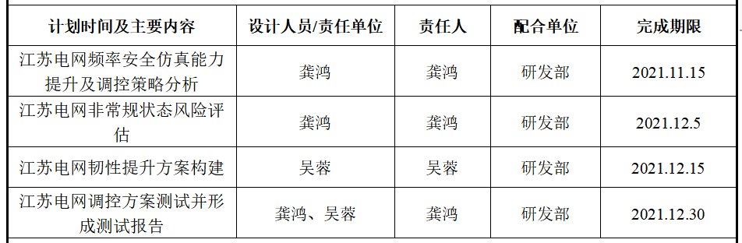  计划书明确了时间期限、项目来源、目标成本、技术内容、资源配备等。  编制：唐浩森 审核：吴蓉 批准：龚鸿 日期：2021.11.05  .....  策划符合要求。 | 符合
设计和开发输入 | 8.3.3 | 查项目“国网江苏电科院双碳背景下电网运行风险评估及防御策略分析咨询服务”设计输入：  1、依据的标准或法律法规：  GB/T 26399 标准：  GB/T 36569-2018：  2、技术开发内容：  1）研究国网江苏电科院双碳背景下电网运行风险评估系统的阻抗网络建模方法，分析系统阻抗特性引发宽频振荡的物理机制；  2）研究国网江苏电科院双碳背景下电网运行风险评估防御策略系统的宽频振荡特性分析，并进行风险分析及评估。  3、主要考核指标：  1）电网运行电阻抗建模方法；  2）电网运行电宽频振荡机理分析报告；  3）电网运行电宽频振荡风险评估方法；  4）《电网运行电直流并网系统宽频振荡特性分析》技术报告一份。  对设计输入进行了评审：  输入资料：  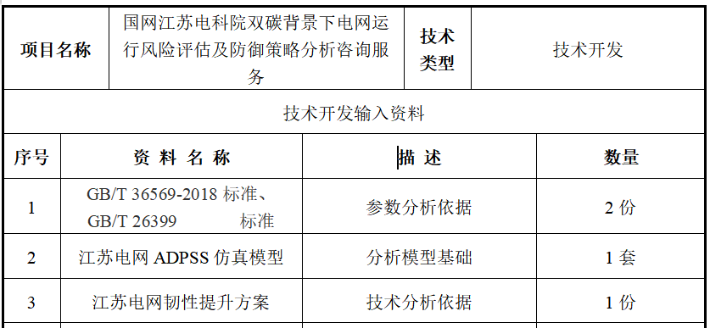  评审内容：1.标准符合性 2.采购可行性 3.加工可行性 4.结构合理性  评审人员：  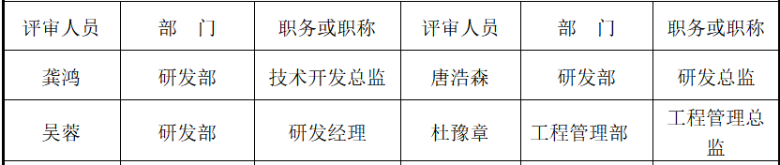  评审结论  技术开发输入完整，无自相矛盾情况，可以进行相关技术开发。 2021年11月11日 | 符合
设计和开发控制 | 8.3.4 | 查，“国网江苏电科院双碳背景下电网运行风险评估及防御策略分析咨询服务”技术研发质量控制，主要有项目中期评审、项目验收确认。  查，项目中期评审报告：  项目名称：国网江苏电科院双碳背景下电网运行风险评估及防御策略分析咨询服务，技术类型：技术开发  技术开发输入摘要：  1、电网运行电设计数据  2、电网运行电阻抗建模方案  3、相关国家标准  技术开发输出摘要：  1、项目开发仿真模型及技术说明一套；  2、项目阻抗建模评估程序代码一份；  3、项目开发评估方案及说明一套；  4、项目完整技术报告一份。  评审内容：1、标准符合性 ∨ 2、技术可行性 ∨ 3、时间安排合理性 ∨ 4、经费安排合理性 ∨ 5、方案测试有效性 ∨ 6、开发成果具有推广价值 ∨  设计的缺陷及改进建议：  - 所提交程序代码需要备注好使用说明  评审结论：  项目经费使用合理，项目进度有序，研发成果符合标准，同意按照计算继续进行技术开发。  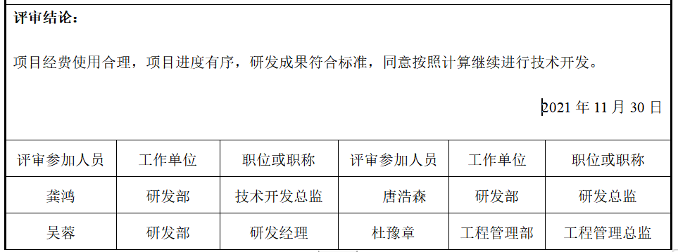编制：唐浩森 审核：吴蓉 批准：龚鸿 日期：2021.11.30  查，项目验收确认报告：  项目名称：国网江苏电科院双碳背景下电网运行风险评估及防御策略分析咨询服务 ，技术类型：技术开发  验收主持人：唐浩森 ，验收会议时间：2021.12.08，鉴定会议地点：会议室  验收内容：  1. 完成以下研究内容：  1）研究电网运行电经柔性直流系统并网后系统的阻抗网络建模方法，分析系统阻抗特性引发宽频振荡的物理机制；  2）研究面向直流多馈入场景下对海上风电直流并网系统的宽频振荡特性分析，并进行风险分析及评估。  2. 提交研究报告及相关资料。  验收意见：  研究成果达到项目任务书规定内容。  技术开发成果及说明材料齐全、统一、正确。  项目所提交技术报告符合规范，能解决项目技术开发要求。  综上，同意完成验收。  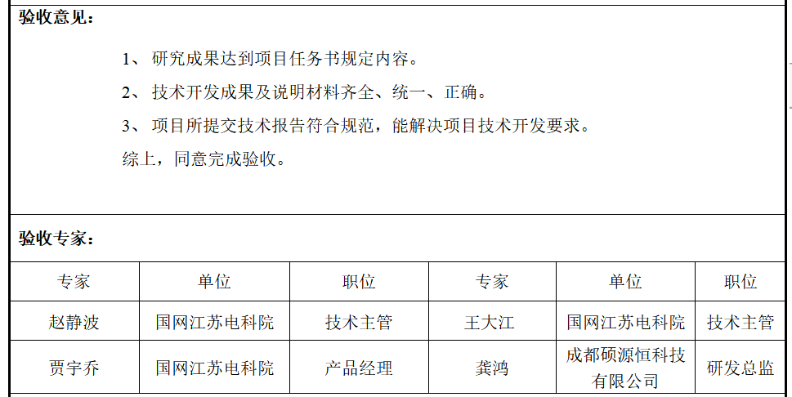备注：项目所提交的程序及模型，后续需配合江苏远致能源科技有限公司进行技术培训  编制：唐浩森 审核：吴蓉 批准：龚鸿 日期：2021.12.08 | 符合
设计和开发输出 | Q8.3.5 | 查，技术开发输出清单：  查，“国网江苏电科院双碳背景下电网运行风险评估及防御策略分析咨询服务”技术开发输出资料：  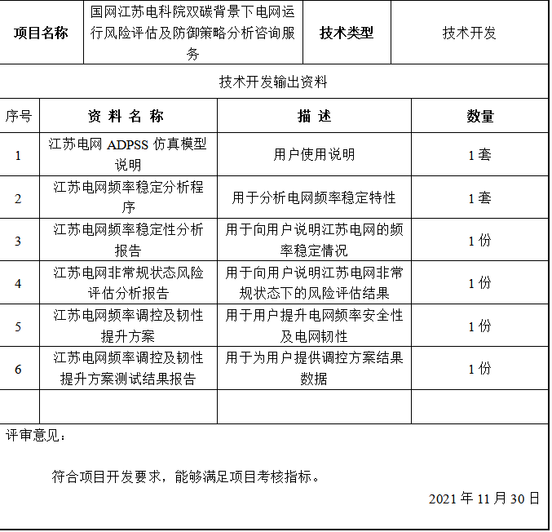  ……  针对输出资料进行了评审：  编制：唐浩森 审核：吴蓉 批准：龚鸿 日期：2021年11月30日  对设计输出进行确认，能满足输入要求。 | 符合
设计和开发变更 | Q8.3.6 | 查，公司《设计与开发控制程序》策划了技术开发变更的管理要求。  该技术开发过程的变更：针对项目中期评审报告提出的问题，对技术开发分析内容进行了变更。  查，提供有变更处理单  变更内容：将所有提交程序代码备注好使用说明。  负责人：吴蓉 确认人：龚鸿  符合要求。  公司的设计过程基本受控。 | 符合
生产和服务提供的控制（上次不符合验证） | 8.5.1 | 查技术开发过程：  项目计划→总体设计→详细设计→综合测试→验收  询问部门负责人，技术开发的工作按数据库设计规范、项目结构规范、编码规范等，每个项目均进行了策划，策划了项目的预期要求、时间、工作分工，在不同的阶段有不同的测试、验证、确认要求标准；  在研发部现场查看：  1、办公室配置了有4台电脑，用于技术开发，能满足技术开发要求；  2、提供了相关作业文件：《设计和开发控制程序》、《技术开发作业指导书》、《测试作业指导书》、《编码规范》、《数据库设计规范》等操作标准；  3、查，公司的技术开发人员均经过培训、考核，具有相应的岗位能力。  4、现场查看，研发部具有技术开发的专用电脑、储存设备、光盘刻录机等，能满足该过程需要；  5、技术开发平台：用于系统建模的：PSASP；用于系统建模，测试数据的：PSCAD；用于数据分析的：MATLAB等  6、提供质量标准：《技术开发测试用例》、《用户需求确认书》、《合同》明确规定了技术开发产品的质量标准。  查，提供项目 “国网江苏电科院双碳背景下电网运行风险评估及防御策略分析咨询服务”技术开发过程记录：可行性分析报告、用户需求确认书、详细开发（开发输入、开发输出）、开发评审、开发测试记录、开发确认记录等，见8.3。  查，公司目前在研发项目为：“国网江苏电科院IPFC与多类型柔性输电设备的协调优化控制技术研究服务”，查技术开发合同：  项目名称：“国网江苏电科院IPFC与多类型柔性输电设备的协调优化控制技术研究服务”  委托方：江苏苏源高科技有限公司 签订时间：2021.9.9  目标：完成江苏大电网黑启动方案制定与决策支持系统开发，充分利用江苏电网已有黑启动电源，并挖掘级联型混合直流、集中式充电站、新能源及配套储能的黑启动能力，设计多类型“电源共同参与的黑启动技术方案,提出经济性、评价性及安全性指标，提出电力电子设备参与的黑启动方案评价体系，给出方案评价结果及电网的运行建议。查项目计划书：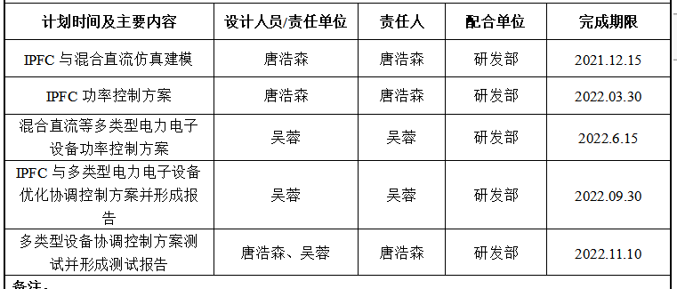  编制：唐浩森 审核：吴蓉 批准：龚鸿 日期：2022.9.10  目前项目进度：正在进行资源配备，包括新增或调配的人员、设备及设计经费预算。  查，公司的技术分析报告在交付前必须进行验证、确认，合格后经研发部负责人确认后交付给客户。  对于已经交付的产品，公司对于客户反馈的问题会及时上门服务。  公司特殊过程确定为：研发过程。制定了《过程能力确认表》，对特殊过程的管理从：人员能力、设备配备、研发步骤、服务评价记录等进行了规定。通过配备有能力的研发人员，对特殊过程的服务质量予以控制，提供该特殊过程进行确认记录。  对上次不符合：“公司识别需确认过程为研发过程，组织不能提供对该过程的确认记录”进行验证，未再有类似情况发生，不符合已经关闭。  电力行业高效节能技术研发服务过程基本能满足要求。 | 符合
标识和可追溯性 | 8.5.2 | 现场查见，公司技术研发服务过程中对标识和可追溯性进行了规定。规定每个代码块必须标识代码块的功能、编制人、编制时间，若有修改，必须注明修改时间、修改人、修改内容等。  对于技术研发的输出资料（软件、说明书等），必须有编号、文件名、版本号等进行标识。  能做到追溯的目的。 | 符合
顾客或外部供方的财产 | 8.5.3 | 公司的顾客财产有顾客信息、合同等，公司对顾客财产进行了保存、保护，有专人对顾客信息及合同进行登记保管。当顾客财产丢失时，应告知顾客。  负责人讲目前没有发生顾客或外部供方财产丢失或损伤情况。 | 符合
防护 | 8.5.4 | 软件的防护：查见，公司对软件运行环境提出要求，客户在使用过程中安装必要的杀毒软件，避免软件使用过程中被破坏。同时，对于软件、数据库等均采取双机备份，可及时恢复系统和数据。 | 符合
交付后活动 | 8.5.5 | 公司明确产品和服务相关交付后活动的安排及管控要求，包括满足以下各项内容要求。如:  a）法律法规要求；  b）与产品和服务相关的潜在不期望的后果；  c）其产品和服务的性质、用途和预期寿命；  d）顾客要求；  e）顾客反馈。  此外，也包括：交付后活动可能含的担保条款所规定的相关活动，诸如合同规定的售后服务等。公司有专人对顾客提出的问询、反馈、投诉予以回答及及时的处理。质保服务及质保后的服务均明示在合同内  查问，对于已经交付的产品及项目，公司承诺：产品、项目交付后随时跟踪质量状况，发现问题及时进行解决。因项目资料的保密性，公司的技术开发产品售后服务主要通过上门服务解决，一般不采取网上沟通的形式解决。  查，公司策划了售后管理的要求。现场记录及沟通确认：已基本满足交付后活动的要求 | 符合
更改控制 | 8.5.6 | 查，公司对产品实现过程的更改策划了管理要求。主要包括：方案更改、产品信息更改等。  现场查，公司对于更改信息的管理，均为重新发放更改文件，并回收作废的文件。  查，对于方案、产品信息等更改，必须经过评审，确认能满足要求后方能进行，具体按文件管理要求。  查，近期暂无方案、产品信息变更的情况。 | 符合
产品和服务放行； | 8.6 | 公司编制了《进料检验规范》文件对采购验收的检验项目、方法、检验依据做出了规定。  查正版软件购买记录  查：采购日期：2020.12.24  产品名称：正版PSASP软件  检验项目 ：厂商、功能、版本号、试运行、bug检查。  结论：合格  检验人：唐添意  查：采购日期：2021.1.12  产品名称：正版PSCAD软件  检验项目 ：厂商、功能、版本号、试运行、bug检查。  结论：合格  检验人：唐添意  ......  软件过程检验及技术开发交付验收：  见8.3.4 | 符合
不合格输出的控制 | 8.7 | 查，公司编制了《不合格控制程序》对不合格品的控制及其职责、权限及要求进行了规定。  经查，针对发生的不合格研发部对不合格品进行了评审，确定了结论、措施和对纠正后的不合格品进行了验证。  经询问，公司暂未有不合格情况发生。  经查，该公司体系运行以来未发生对不合格品进行让步放行的情况，部门对不合格品的性质、处理的措施及结论的结果进行了记录及保持。 | 符合
不合格和纠正措施（含10.2.1和10.2.2） | 10.2 | 公司制定《改进控制程序》，实施纠正措施，消除不合格的原因，以防止其再发生。在管理制度中规定了对不合格品的处理要求，不合格品处理程序和机构健全  提供有《纠正和预防措施处理单》1份  时间：2022年1月16日 责任部门：研发部  不合格事实描述：检查开发文件备份情况，对正在研发的文件未定期进行备份。  原因分析：相关人员对标准理解不够。  纠正措施：对相关人员进行培训教育，立即安排对文件进行备份。  纠正措施完成情况：按以上措施实施完成。  措施验证：实施有效  验证人：龚鸿  纠正措施实施基本有效。 | 符合
说明：不符合标注N

